Paso 1
->dir
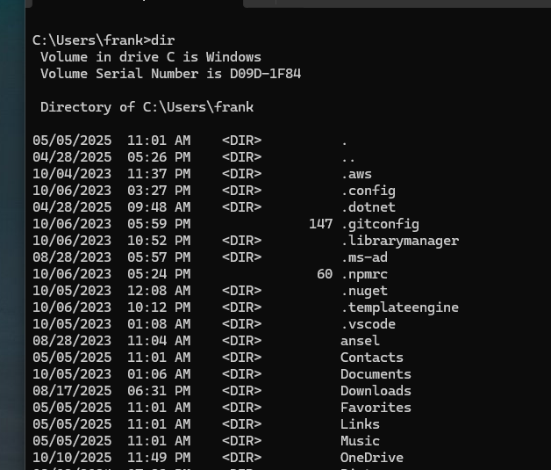
->cd OneDrive
->dir
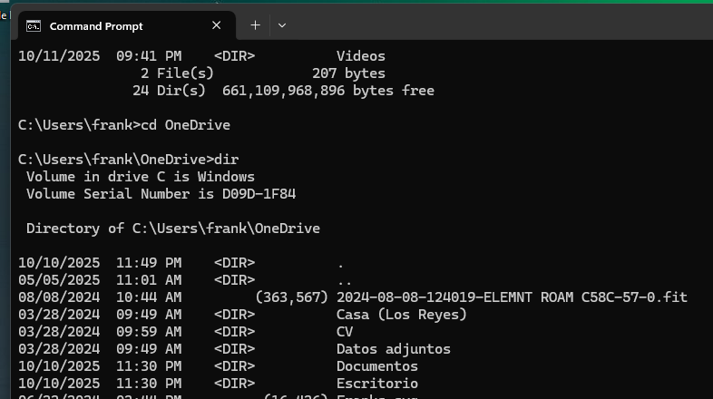
->cd Escritorio
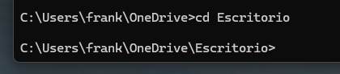
->mkdir Empleado1, Empleado2, Empleado3
->dir
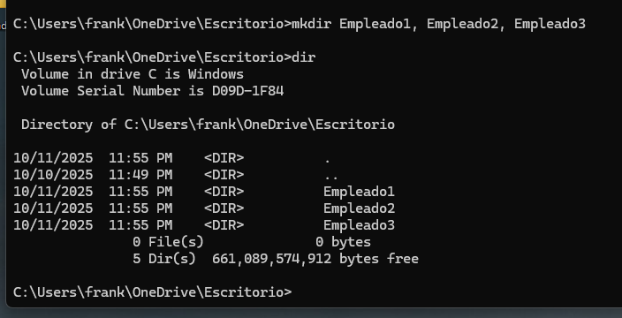
Paso 2
->cd Empleado1
->echo. > bienvenida1.txt
->dir
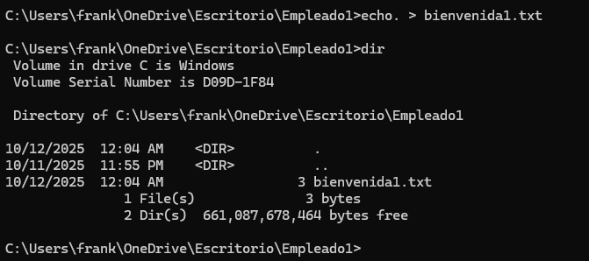
>cd..
>cd Empleado2
>echo. > bienvenida2.txt
>dir
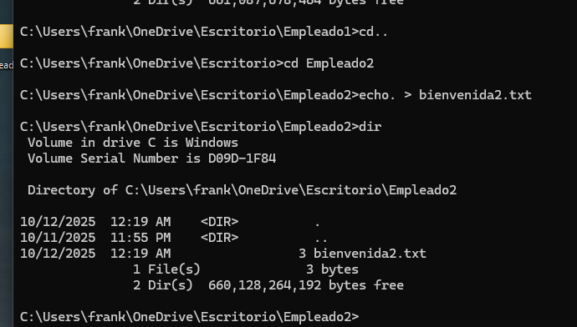

>cd..
>cd Empleado3
>echo. > bienvenida3.txt
>dir
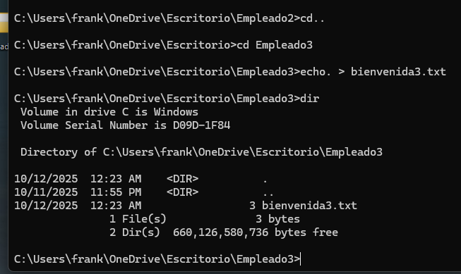

Paso 3
>cd..
>move Empleado1 Empleados
>move Empleado2 Empleados
>move Empleado3 Empleados
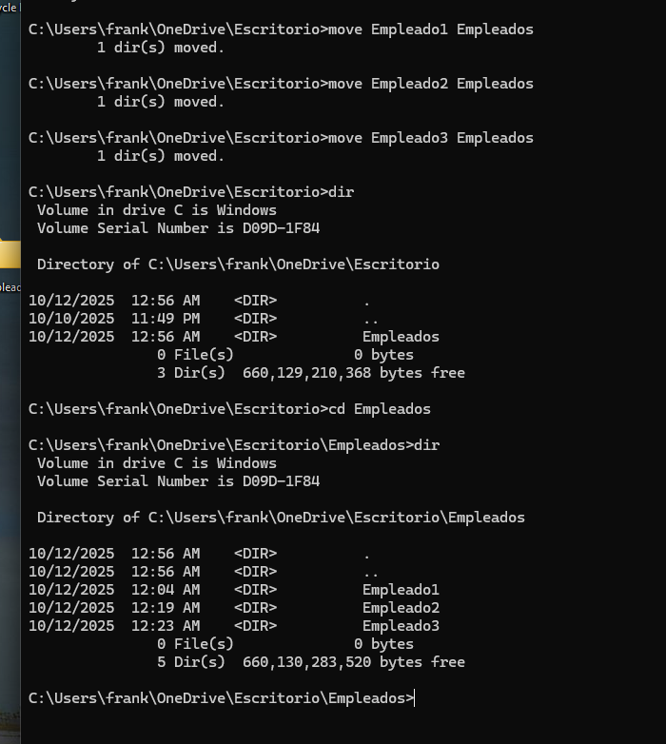

Paso 4
>tasklist
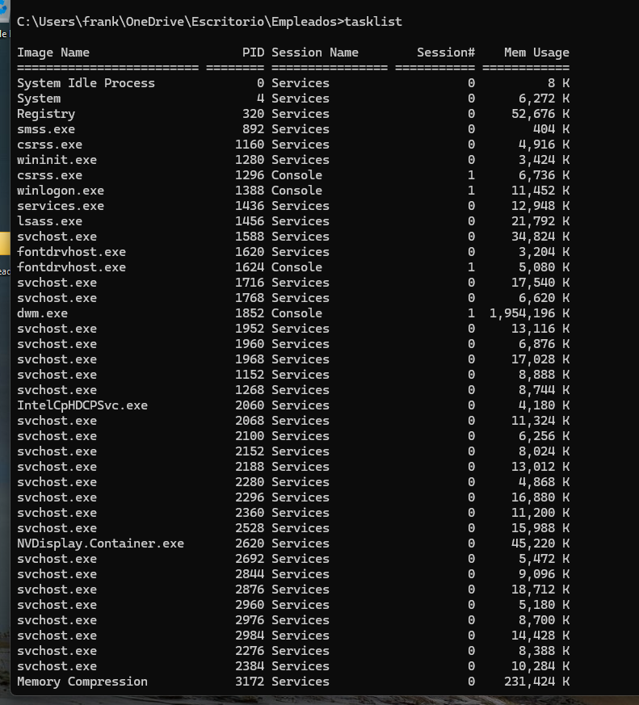

Paso 5
>ping google.com -t
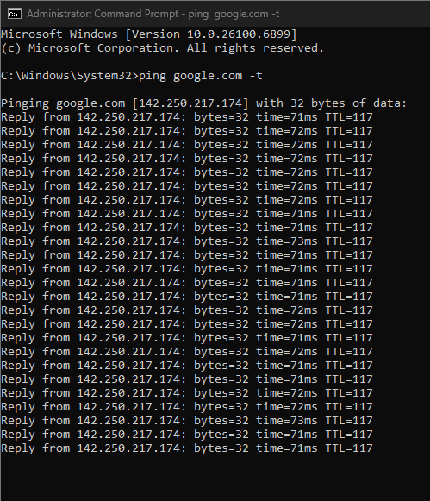

Paso 6
>tasklist
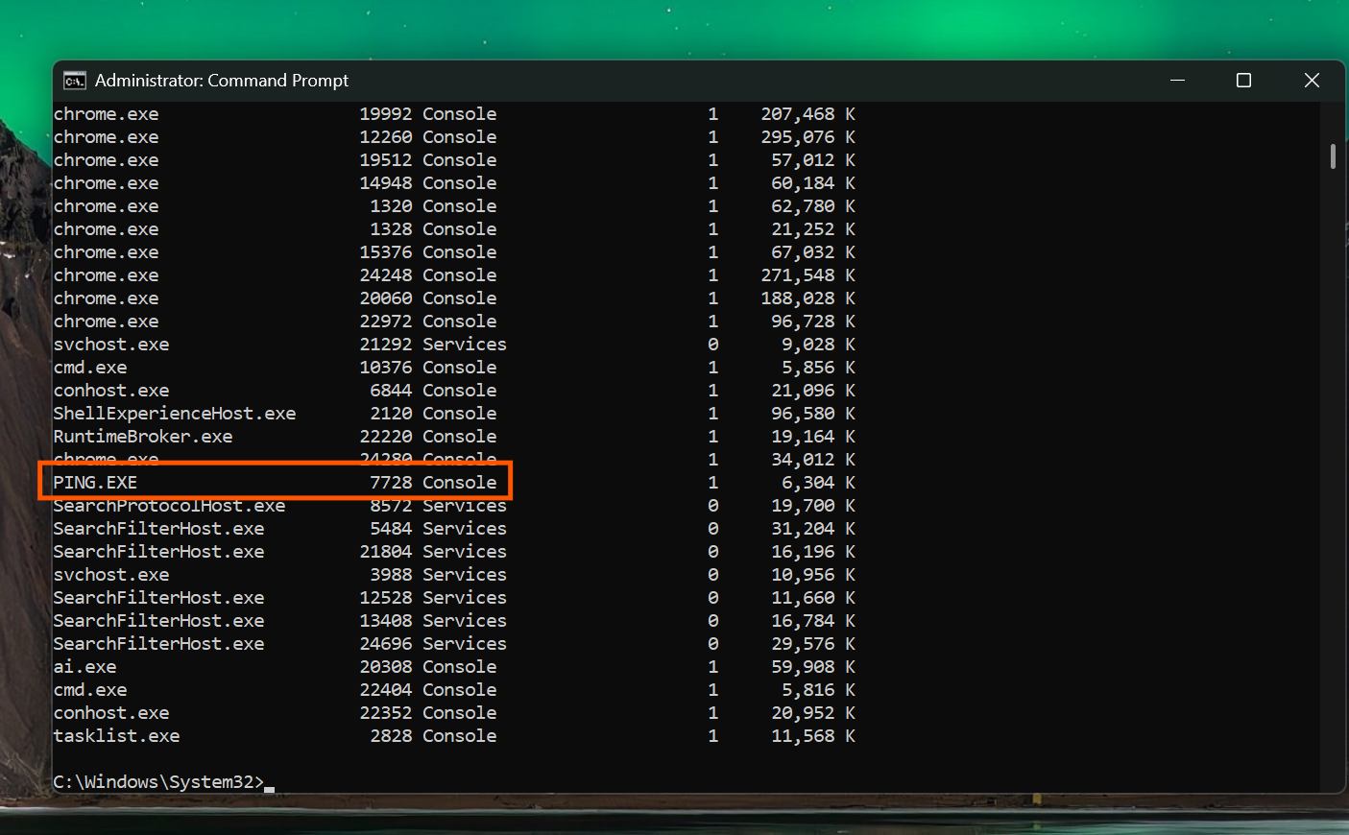
>taskkill /F /PID 7728
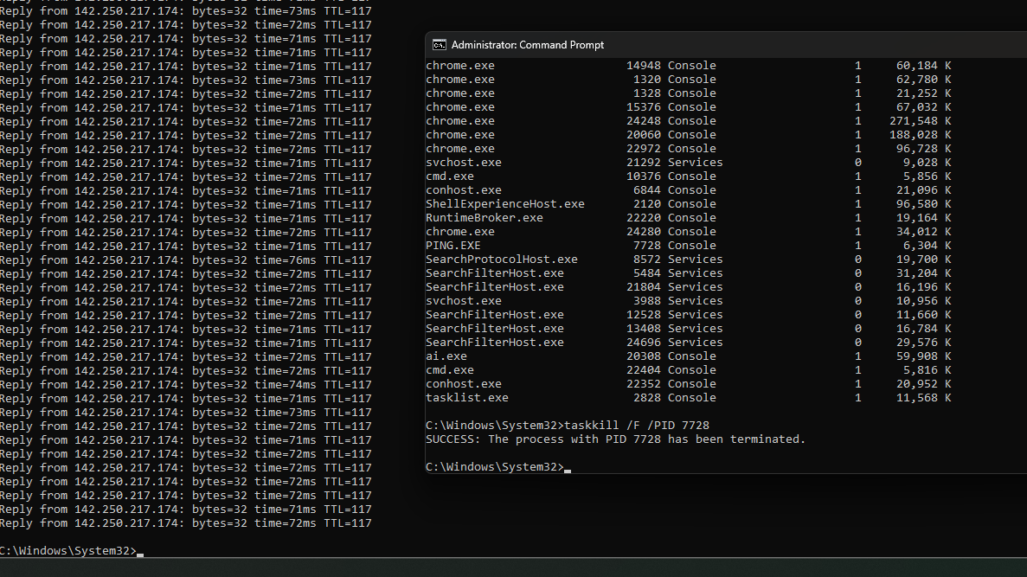

Paso 7
>time /t
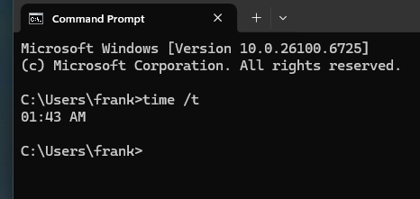
Paso 8
> cd C:\Users\frank\OneDrive\Escritorio
>cd Empleados
>cd Empleado1
>ren bienvenida1.txt welcome.txt
>dir
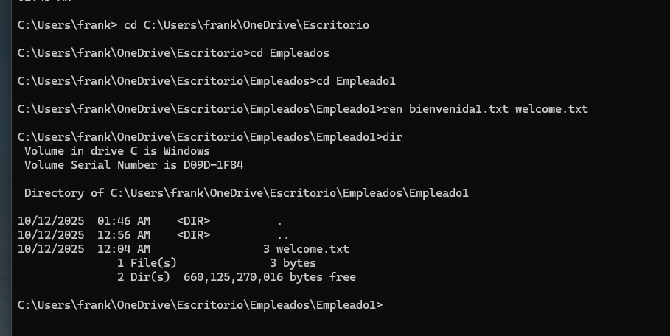
> cd C:\Users\frank\OneDrive\Escritorio\Empleados\Empleado2
>ren bienvenida2.txt welcome.txt
>dir
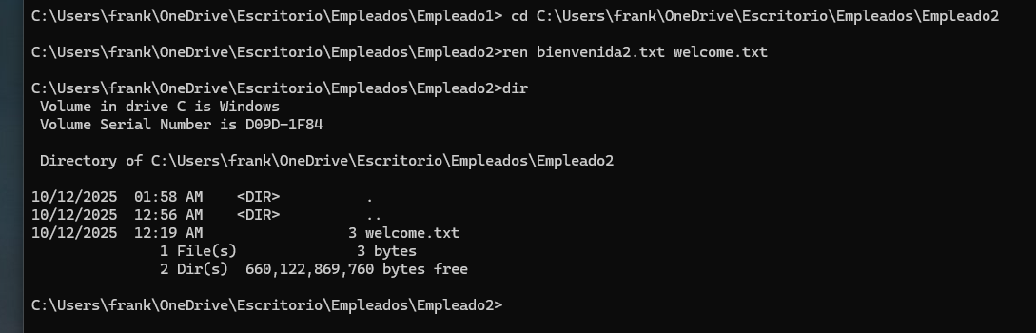
> cd C:\Users\frank\OneDrive\Escritorio\Empleados\Empleados3
>ren bienvenida3.txt welcome.txt
>dir
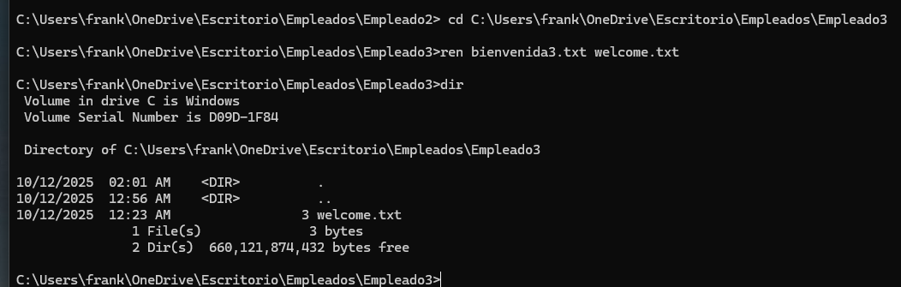

Paso 9
>cd C:\Users\frank\OneDrive\Escritorio
>rmdir /s /q Empleados
>dir
